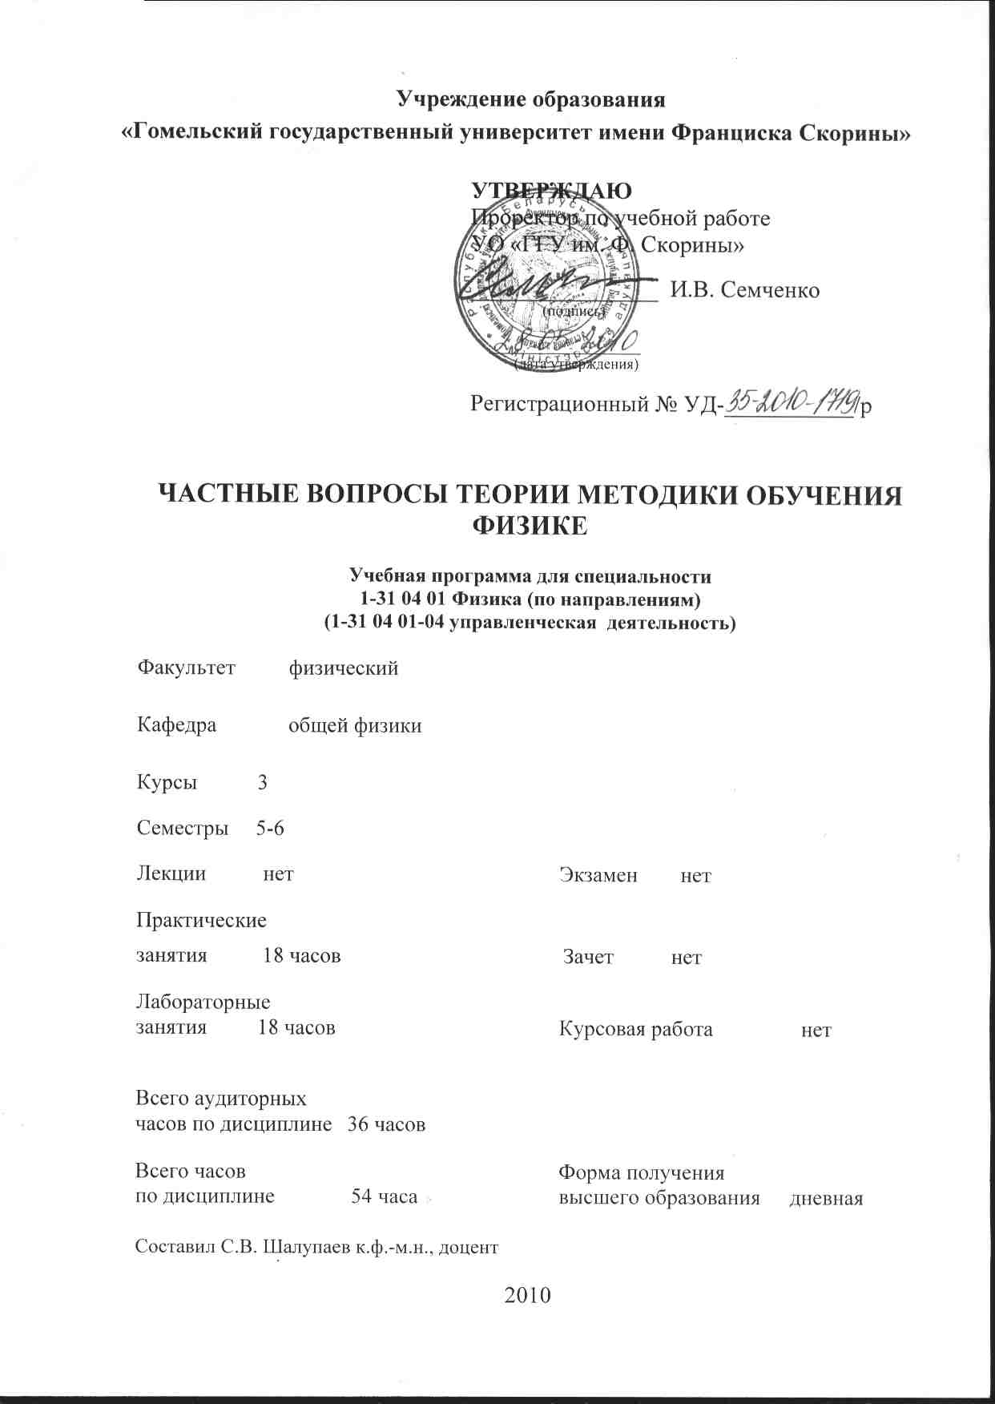
Учреждение образования
«Гомельский государственный университет имени Франциска Скорины»

УТВЕРЖДАЮ
Проректор по учебной работе
УО «ГГУ им. Ф. Скорины»

________________ И.В. Семченко
(подпись)

____________________
(дата утверждения)

Регистрационный № УД-___________/р

частные вопросы теории методики обучения физике

Учебная программа для специальности
1-31 04 01 Физика (по направлениям)
(1-31 04 01-04 управленческая деятельность)

Факультет физический

Кафедра общей физики

Курсы 3

Семестры 5-6

Лекции нет Экзамен нет

Практические
занятия 18 часов Зачет нет

Лабораторные
занятия 18 часов Курсовая работа нет

Всего аудиторных
часов по дисциплине 36 часов

Всего часов Форма получения
по дисциплине 54 часа высшего образования дневная

Составил С.В. Шалупаев к.ф.-м.н., доцент

2010
Учебная программа составлена на основе базовой учебной программы, утвержденной _____ ________________ 2010 г.,
регистрационный номер _____-_______________/_____

Рассмотрена и рекомендована к утверждению в качестве рабочего варианта
на заседании кафедры общей физики

___ __________ 2010 г., протокол № __

Заведующий кафедрой
доцент ____________ Е.Б. Шершнёв

Одобрена и рекомендована к утверждению
Методическим советом физического факультета

___ __________ 2010 г., протокол № __

Председатель
доцент ____________ Е.А. Дей

ПОЯСНИТЕЛЬНАЯ ЗАПИСКА

Дисциплина «Частные вопросы методики обучения физике» является компонентом дисциплин психолого-педагогического цикла, состоящим из лабораторных и практических занятий, самостоятельной работы студентов с последующим контролем полученных знаний. Он ориентирован на практическое овладение студентами методами преподавания физики в средней школе и ВУЗе. В программу дисциплины включены узловые проблемы методики преподавания физики. Целью данного курса является подготовка квалифицированных учителей физики общеобразовательной школы.
Методической базой дисциплины являются курсы общей и теоретической физики, математического анализа, аналитической геометрии и высшей алгебры, знание которых необходимо для освоения материала курса.
В результате изучения дисциплины студент должен
знать:
– теоретические основы и структуру содержания курса физики средней школы,
– методику подготовки и проведения занятий по физике с целью формирования у них научного мировоззрения;
уметь:
– практически проводить учебные и дополнительные занятия по физике в полном их многообразии, планировать их,
– создавать несложные приспособления и пособия для проведения уроков физики,
– работать с учебной и учебно-методической литературой,
– разрабатывать её самостоятельно,
внедрять инновационные технологии в обучение физике.
Текущий контроль знаний и навыков студентов рекомендуется осуществлять с использованием контрольных работ, тестов, а также компьютерных обучающих программ.
Лабораторный практикум посвящен практическому изучению способов и навыков в выполнении школьного физического практикума по избранным разделам. Для самостоятельной работы студентов предлагается:
– разработка одной из тем программы с последующим предоставлением реферата;
– написание плана-конспекта урока по одной из тем;
– самостоятельная подготовка и проведение учебных занятий.

Общее количество часов – 54; аудиторное количество часов - 36, из них: лабораторные занятия – 18; практические занятия – 18.
СОДЕРЖАНИЕ УЧЕБНОГО МАТЕРИАЛА

- Механика
Механическое движение. Путь и перемещение. Относительность движения. Классический закон сложения скоростей. Прямолинейное равномерное и равноускоренное движение. Первый закон Ньютона. Инерциальные системы отсчета. Масса. Сила. Сложение сил. Второй и третий законы Ньютона. Равновесие. Условия равновесия тела под действием сил. Импульс тела. Импульс физической системы. Закон сохранении импульса. Работа и мощность. Кинетическая и потенциальная энергия. Закон сохранения полной механической энергии.

- Молекулярная физика
Макро- и микроуровневый подходы к изучению тепловых явлений. Тепловое равновесие, уравнение состояния. Идеальный газ. Первое начало термодинамики. Неравновесные процессы и второе начало термодинамики. Поверхностное натяжение.

- Электростатика и электродинамика
Построение курса на основе представлений об атомном строении вещества. Понятия «заряд» и «поле». Взаимодействие заряженных тел, силовые линии. Законы постоянного тока. Связь между электрическими и магнитными явлениями. Электромагнитная индукция.

- Электрические колебания в контуре
Распространение электромагнитных волн. Оптика. Законы геометрической оптики. Волновые свойства света. Интерференция, дифракция, поляризация электромагнитных волн. Реализация требований педагогической эргономики при демонстрации волновых свойств электромагнитного излучения.

- Оптика
Скорость света. Дисперсия, интерференция и дифракция света. Метод зон Френеля. Дифракционная решетка. Поляризация света. Законы геометрической оптики: прямолинейное распространение, отражение и преломление света. Принцип Ферма. Зеркала. Полное отражение. Тонкие линзы. Построение изображений в линзах. Оптические приборы.

- Квантовые свойства света
Атомная физика. Строение атома. Постулаты Бора. Излучение и поглощение света атомами. Виды излучений. Лазерная техника.

Учебно-методическая карта дисциплины
Номер раздела, темы, занятия | Название раздела, темы, занятия; перечень изучаемых вопросов | Количество аудиторных часов |  |  |  | Материальное обеспечение занятия (наглядные, методические пособия и др.) | Литература | Формы контроля  знаний
Номер раздела, темы, занятия | Название раздела, темы, занятия; перечень изучаемых вопросов | лекции | практические  (семинарские)  занятия | лабораторные  занятия | контролируемая  самостоятельная работа студента |  | Литература | Формы контроля  знаний
1 | 2 | 3 | 4 | 5 | 6 | 7 | 8 | 9
1 | Механика | – | 4 | – | –
1.1 | - Механическое движение. Путь и перемещение. Относительность движения. Классический закон сложения скоростей.  2.Прямолинейное равномерное и равноускоренное движение. Первый закон Ньютона.  3.Инерциальные системы отсчета. Масса. Сила. | – | 2 | – | – | Методическое  пособие | [1]  [2]  [3] | Анализ  практической работы
1.2 | - Сложение сил. Второй и третий законы Ньютона.  - Равновесие. Условия равновесия тела под действием сил. Импульс тела. Импульс физической системы.  3. Закон сохранении импульса. Работа и мощность. 4. Кинетическая и потенциальная энергия. Закон сохранения полной механической энергии. | – | 2 | – | – | Методическое  пособие | [1]  [2]  [4]  [5]  [6]  [9] | Анализ  практической работы
2 | Молекулярная физика | – | 4 | – | –
2.1 | - Макро- и микроуровневый подходы к изучению тепловых явлений.  - Тепловое равновесие, уравнение состояния.  - Идеальный газ. Первое начало термодинамики. | – | 2 | – | – | Методическое  пособие | [1]  [2]  [4]  [5] | Анализ  практической работы

2.2 | - Второе начало термодинамики.  - Неравновесные процессы и второе начало термодинамики.  3. Поверхностное натяжение. | – | 2 | – | – | Методическое  пособие | [1]  [2]  [3] | Анализ  практической работы
3 | Электростатика и электродинамика | – | 2 | – | –
 | - Построение курса на основе представлений об атомном строении вещества. Понятия «заряд» и «поле».  - Взаимодействие заряженных тел, силовые линии. Законы постоянного тока  - Связь между электрическими и магнитными явлениями. Электромагнитная индукция. |  |  | – |  | Методическое пособие | [7]  [8]  [9] | Анализ  практической работы
4 | Электрические колебания в контуре | – | 2 | – | –
 | - Распространение электромагнитных волн. Оптика. Законы геометрической оптики. Волновые свойства света.  - Интерференция, дифракция, поляризация электромагнитных волн.  - Реализация требований педагогической эргономики при демонстрации волновых свойств электромагнитного излучения. |  |  | – |  | Методическое пособие | [4]  [5]  [6] | Анализ  практической работы
5 | Оптика | – | 2 | – | –
 | - Скорость света. Дисперсия, интерференция и дифракция света. Метод зон Френеля. Дифракционная решетка.  - Поляризация света. Законы геометрической оптики: прямолинейное распространение, отражение и преломление света. Принцип Ферма.  3. Зеркала. Полное отражение. Тонкие линзы. Построение изображений в линзах. Оптические приборы. |  |  | – |  | Методическое пособие | [1]  [2]  [4]  [5]  [6]  [9] | Анализ  практической работы

6 | Квантовые свойства света | – | 4 | – | –
6.1 | - Атомная физика.  - Строение атома.  - Постулаты Бора. | – | 2 | – | – | Методическое  пособие | [1]  [2]  [4]  [5] | Анализ  практической работы
6.2 | - Излучение и поглощение света атомами.  - Виды излучений.  - Лазерная техника. | – | 2 | – | – | Методическое  пособие | [1]  [2]  [3] | Анализ  практической работы
 | Всего часов: | – | 18 | – | –

ИНФОРМАЦИОННО-МЕТОДИЧЕСКАЯ ЧАСТЬ

Перечень практических занятий
1 Механическое движение. Первый закон Ньютона.
2 Второй и третий законы Ньютона. Закон сохранения полной механической энергии.
3 Молекулярная физика. Первое начало термодинамики.
4 Второе начало термодинамики.
5 Электростатика и электродинамика.
6 Электрические колебания в контуре
7 Оптика.
8 Строение атома, постулаты Бора.
9 Виды излучения, лазерная техника.

Рекомендуемая литература
- Программы и учебники по физике для средних учебных заведений.
- Бугаев, А.И. Методика преподавания физики в средней школе: Теоретические основы / А.И. Бугаев. –М.: Просвещение, 1981.
- Методика преподавания физики в средней школе / под ред. С.Е. Каменецкого, Л.А.Ивановой. – М.: Просвещение, 1987.
- Эвенчик, Э.Е. Методика преподавания физики в средней школе. Механика / Э.Е. Эвенчик, С.Я. Шамаш, В.А.Орлов. М.: – Просвещение, 1986.
- Современный урок физики в средней школе / под ред. В.Г. Разумовского, Л.С. Хижняковой. – М.: Просвещение, 1983.
- Наумчик, В.П. Наглядность в демонстрационном эксперименте по физике (эргономический подход) / В.П.Наумчик, A.M. Саржевский. – Минск: Университетское, 1983.
- Каменецкий, С.Е. Методика решения задач по физике в средней школе/ С.Е. Каменецкий, В.П. Орехов. – М.: Просвещение, 1987.
- Мелешина A.M. О преподавании физики в вузах/ A.M. Мелешина, И.К.Зотова. – Воронеж: из-во Воронежского университета, 1983.
- Основы методики преподавания физики в средней школе / под ред. А.В. Перышкина и др. – М.: Просвещение, 1984.

